整机功耗测试技术手册
---岗位操作说明书
Manual técnico completo de teste de consumo de energia da máquina
--- Manual Pós-Operação

发布日期:
文件类别：指导文件  Tipo de Documento: Documento de Orientação | 文件编码：  codificação de arquivo: | 保密级别：内部公开  Nível de confidencialidade: divulgação interna | 页数：1/  Número de páginas: 1 / | 版本：1.0  Versão: 1.0
核准:  Aprovação: | 会签：  Contra-sinal:
审核:
Auditoria:

制定:
Formular:

收文单位:
Unidade receptora:

修订日期  Data de revisão | 文件版本  versão do arquivo | 修订内容  modifique o conteúdo | 修订人  Revisado por
2020-05-25 | 1.0 | 文件创建  Criação de arquivo | 关健盈
目录
一、测试岗位配置Pós- -configuração de teste 4
二、产前准备事项Preparação pré-natais 4
三、测试操作流程&注意事项Processo de operação de teste e questões que precisam de atenção 5
3.1 测试操作流程Processo de operação de teste 5
3.2 测试操作注意事项Preacauções para operação de teste 6
四、测试项目简介Introdução aos itens de teste 6
五、5S/ESD/安全维护 5S/ESD/manutenção de segurança 7
六、整机功耗测试操作SOP Toda a operação de teste de consume de energia da máquina SOP 8
- 测试岗位配置
1. Teste de pós-configuração
1.1 硬件配置如下，设备配置数量按生产UPH核算；
1.1 A configuração do hardware é a seguinte, e o número de configuração do equipamento é calculado de acordo com o UPH de produção;

序号  Número de série | 名称  nome | 型号  modelo | 图片展示  exibição de imagem | 单线UPH  （单位：pcs）  Única linha UPH  (Unidade: pcs) | 单线配置  数量  Configuração de linha única  quantidade | 作用  efeito | 备注  Observação
1 | 主机  Hospedar | DELL I5 | 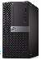 | 270~330 | 4 | 软件环境与控制  Ambiente e controle de software
2 | 显示器  monitor | DELL 23寸  DELL 23 polegadas | 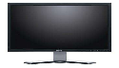 | 270~330 | 4 | 目视化  Olhos
3 | 程控电源  Fonte de alimentação programável | 66319D | 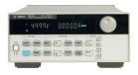 | 270~330 | 4 | 测试电压输出  Saída de tensão de teste  Out1:3.8V  Out2:5.0V
4 | GPIB卡  Cartão GPIB | GPIB-USB-HS | 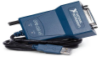 | 270~330 | 4 | 设备控制配件  Acessórios de controle de equipamento
5 | 功耗夹具  Acessório de consumo de energia | 按机型定制  Personalizado por modelo | 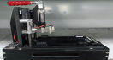 | 270~330 | 4 | 测试载具平台，  主板端供电  Teste a plataforma do veículo,  Fonte de alimentação da placa-mãe
6 | 功耗USB线  Cabo USB de consumo de energia | 定制线  Linha personalizada | 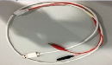 | 270~330 | 4 | USB端供电  Fonte de alimentação USB

- 产前准备事项
2. Preparações pré-natal

2.1 检查仪器周围确定其通风性能良好，仪器散热风扇口无外物阻挡，仪器不可对着摆放；
2.2 检查仪器各电源及数据接口，确定其已正常连接无松动现象，避免有安全隐患；
2.3 确保设备/仪器有正常接地，并接地状态良好；
2.4 按住主机/程控电源的电源键进行开机，注意界面的显示，开机后注意右下方的网络状态是否正常，
2.1 Verifique os arredores do instrumento para certificar-se de que o desempenho da ventilação seja bom, a porta da ventoinha de resfriamento do instrumento não esteja bloqueada por objetos estranhos e o instrumento não deve ser colocado em frente a ela;
2.2 Verifique cada fonte de alimentação e interface de dados do instrumento e certifique-se de que tenha sido conectado corretamente e que não haja nenhum fenômeno solto, de modo a evitar riscos potenciais à segurança;
2.3 Certifique-se de que o equipamento / instrumento esteja devidamente aterrado e em boas condições;
2.4 Pressione e segure o botão liga / desliga da fonte de alimentação controlada por host / programa para inicializar, preste atenção à tela da interface e preste atenção se o status da rede no canto inferior direito é normal após a inicialização.

如图示：Conforme mostrado na imagem:
2.5 检查功耗测试夹具的正负极是否接对，正负极之间是否有接电容/电阻防止电流过大；
2.6 检查功耗夹具绒布是否破损，有破损上报拉长或工程师处理，功耗夹具如下图示；
2.5 Verificar se os pólos positivo e negativo do aparelho de teste de consumo de energia estão conectados corretamente e se existe capacitor / resistência entre os pólos positivo e negativo para evitar corrente excessiva;
2.6 Verificar se a flanela do dispositivo elétrico de consumo está danificada, relatar que está alongada ou manuseada pelo engenheiro, e o dispositivo elétrico de consumo está conforme mostrado na figura abaixo;

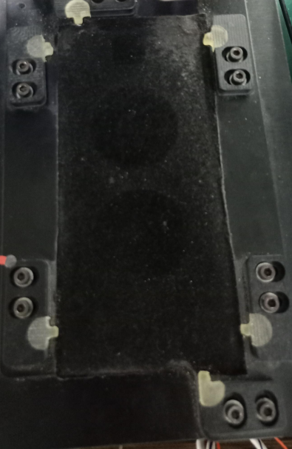
（注：上下左右的卡柱主要是通过皮套限位固定手机，需要注意不要过紧）
Observação: as colunas de cartão superior, inferior, esquerda e direita são usadas principalmente para fixar o telefone celular através do limite da capa de couro, portanto, você precisa ter cuidado para não apertar muito)

- 测试操作流程&注意事项
processo de operação de teste e precauções

3.1 测试操作流程
3.1.1 将手机放置到夹具的固定位置中，再握住把手将探针模块下压，注意顶针是否与主板针点对应无偏位
如下图1示；
3.1.2 将对应设备的功耗USB线插入小板USB接口中，注意插紧且不要插歪，如下图2示；
3.1.3 用鼠标点击工具界面下方“ONLINE：Ready”区域即可开始测试，如下图3示；测试PASS（显示绿色）手机流入下一工位，如下图4示；
3.1.4 不良品（显示红色）确认报错提示后交叉到其他设备进行复测，操作如上1~3，复测后良品流到下一
工位，如还是不良做标识打出，不良品与良品分开放置，并知会维修进行确认；
3.1 Processo de operação de teste
3.1.1 Coloque o telefone móvel na posição fixa do dispositivo elétrico e, em seguida, segure a alça para pressionar o módulo da sonda, preste atenção se o dedal corresponde ao ponto do pino da placa-mãe sem deslocamento
Conforme mostrado na Figura 1 abaixo;
3.1.2 Insira o cabo USB de consumo de energia do dispositivo correspondente na interface USB da placa pequena, e preste atenção a ele bem e não para inseri-lo torto, conforme mostrado na Figura 2 abaixo;
3.1.3 Use o mouse para clicar na área "ONLINE: Pronto" na parte inferior da interface da ferramenta para iniciar o teste, conforme mostrado na Figura 3; o teste PASSA (exibido em verde) do telefone móvel flui para a próxima estação, conforme mostrado na Figura 4 abaixo;
3.1.4 Produto defeituoso (exibido em vermelho) após a confirmação da mensagem de erro, passe para outro equipamento para reteste, a operação é como 1 ~ 3 acima, após o reteste, o produto bom fluirá para o próximo
Se a estação ainda estiver com defeito, marque-a e coloque o produto com defeito e o produto bom separadamente e notifique a manutenção para confirmação;

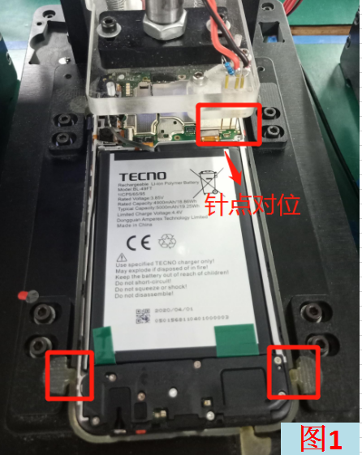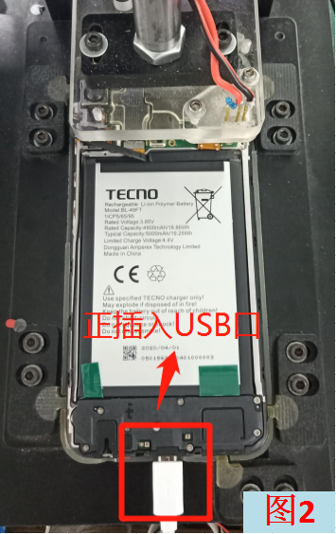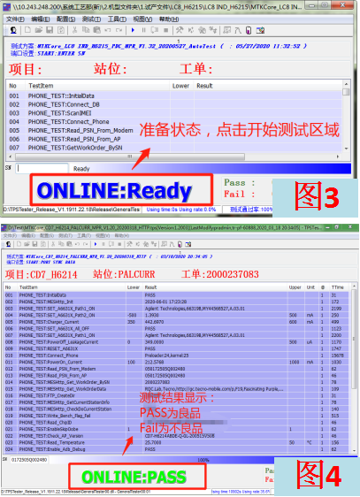
3.2 测试操作注意事项
3.2.1 员工打开测试软件后，应先对程控电源进行检查，查看其是否开机再进行测试；
3.2.2 夹具在测试前注意检查探针是否有缺失、偏位与氧化等现象，如发现立刻上报拉长或工程师处理；
3.2.3 夹具的顶针较为细小脆弱，取放注意将手机用推入与抽出的方式提取，不可直接往上翻取，避免撞歪顶针；
3.2 Precauções para operação de teste
3.2.1 Depois de abrir o software de teste, a equipe deve primeiro verificar a fonte de alimentação controlada pelo programa para ver se está ligada antes de realizar o teste;
3.2.2 Antes de testar o dispositivo de fixação, preste atenção para verificar se a sonda está ausente, deslocada ou oxidada. Se for encontrada, relate ao alongado ou engenheiro para tratar imediatamente;
3.2.3 O dedal da braçadeira é pequeno e frágil. Ao pegar e colocar, preste atenção ao método de empurrar e puxar o celular. Não vire diretamente para evitar bater no dedal;

四、测试项目简介
Introdução aos itens de teste

4.1 如下为功耗测试方案的主要检测项目，如需看详细序号可查看下图测试界面；
4.1 A seguir estão os principais itens de teste do plano de teste de consumo de energia: Se você precisar ver o número de série detalhado, você pode verificar a interface de teste na figura abaixo;

（1）MESHttp_Init（网络与MES系统连接 (Conexão de rede e sistema MES)
（2）SET_A6631X_Path1_ON（识别程控电源） (Identificar fonte de alimentação controlada por programa)
（3）SET_A6631X_Path2_ON（程控电源out2输出电流） (Fonte de alimentação programável saída 2 corrente de saída)
（4）PowerOff_LeakageCurrent（关机电流）(Corrente de desligamento)
（5）Charger_Current（充电电流）(corrente de recarga)
（6）Connect_Phone（识别端口与连接手机）(Identifique a porta e conecte ao telefone celular)
（7）PowerOn_Current（开机电流） (Corrente inicial)
（8）Read_PSN_From_AP（读取AP端SN号）(Leia AP SN)

（9）MESHttp_Get_WorkOrder_BySN（获取MES工单号）(Obtenha o número da ordem de serviço MES)
（10）MESHttp_Get_WorkOrderData（获取MES工单信息）(Obtenha informações de ordem de serviço MES)
（11）MESHttp_GetCurrentStationInfo（电流站点序号与工单工艺总站点数）(Número de série da estação atual e número total da estação da ordem de trabalho)
（12）MESHttp_CheckDoCurrentStation（检查当前SN是否电流工位）(Verifique se o SN atual é a estação atual)
（13）Read_ChipID（读取主板芯片ID号） (Leia o número de identificação do chip da placa-mãe)
（14）EnableSkipOobe（打开跳过OOBE功能）(Abrir função pular OOBE)

（15）Check_AP_Version（检查手机AP软件版本）(Verifique a versão do software AP do celular)

（16）Read_Temperature（读取温度）(Ler a temperatura)
（17）Enable_Adb_Debug（打开工厂模式）(Abra o modo de fábrica)
（18）Check_RAM（检查运存）(Verifique o envio e armazenamento)
（19）Check_ROM（检查内存） (Verifique a memória)
（20）Check_CFT_Flag（检查CFT校准位）(Verifique a posição de calibração CFT)
（21）Write_LightSenseCalRange（写光感参数） (Escreva os parâmetros de percepção da luz)
（22）Write_ProximitySenseCalRange（写PS参数）(Parâmetro de gravação PS)
（23）Write_Bench_Flag_Pass（写入过站信息）(Escreva as informações da estação anterior)

（24）MESHttp_Upload_CurrentTestData（上传电流测试信息到MES）(Carregar informações de teste atuais para MES)

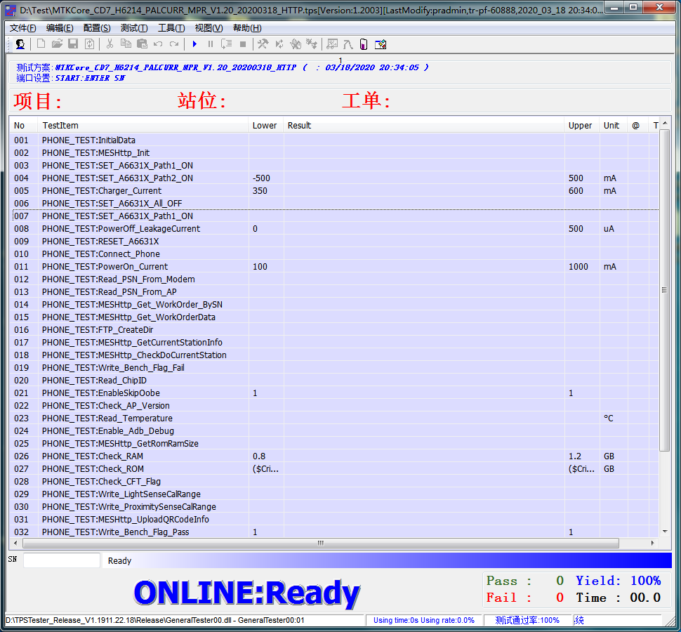

五、5S/ESD/安全维护 5S / ESD / manutenção de segurança
5.1 正常关闭功耗测试软件，并对电脑与程控电源进行正常关机，不可直接拔电源线或者关闭总闸断电；
5.2 将功耗测试夹具、功耗测试线、鼠标等一对一摆放整齐，避免摆放混乱影响测试；
5.3 将静电环卷起放好桌面上，桌面多余的物品或者垃圾进行清理，保持桌面整齐干净；
5.4 确认设备关闭后，用干毛巾擦拭桌面、显示器、主机上方的灰尘，注意不要直接用湿毛巾擦拭，避免触电；
5.1 Normalmente desligue o software de teste de consumo de energia e normalmente desligue o computador e a fonte de alimentação controlada por programa.Não desconecte o cabo de alimentação diretamente ou desligue o interruptor principal;
5.2 Organize o dispositivo de teste de consumo de energia, linha de teste de consumo de energia, mouse, etc. ordenadamente um a um para evitar a confusão da colocação e afetar o teste;
5.3 Enrole o anel estático e coloque-o sobre a mesa, limpe os itens em excesso ou lixo da mesa e mantenha a mesa arrumada e limpa;
5.4 Após confirmar que o aparelho está desligado, limpe a poeira da área de trabalho, monitor e host com uma toalha seca, tomando cuidado para não limpar diretamente com uma toalha úmida para evitar choque elétrico;

六、整机功耗测试操作SOP
toda a operação de teste de consumo de energia da máquina SOP
 |  | 深圳市泰衡诺科技有限公司 |  |  | 文件编码: | TRANSSION-LID-002
 |  |  |  |  | 文件版本: | 1.0
文  件  类  别 | □纲领文件 | 整机功耗测试操作指导 |  |  | 旧版本号: | 无
文  件  类  别 | □程序文件 |  |  |  | 页 数: | 8/8
文  件  类  别 | ■指导文件 |  |  |  | 生效日期: | 2020-05-25
下一个流程就是顾客，不接受、不制造、不流出不良品是我们大家共同的承诺！
适用范围 |  | 组装段 | 适用机型 | 通用 | 工位 | 整机功耗测试
设备图示 |  |  |  |  | 设备参数
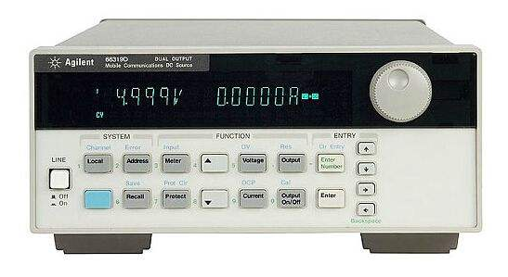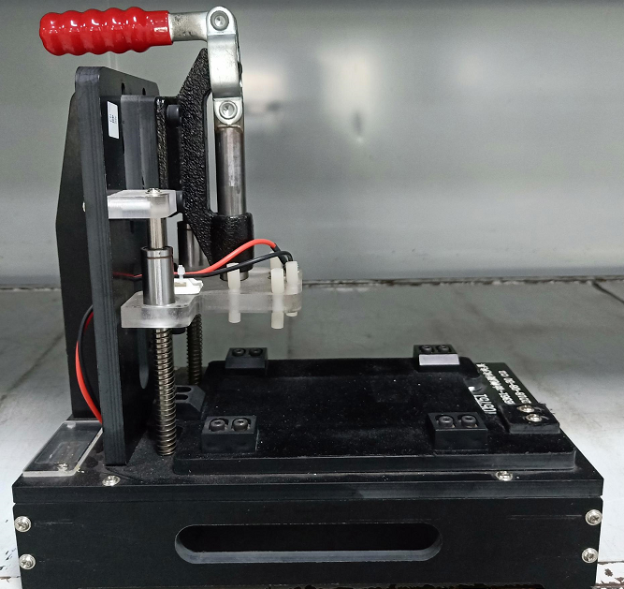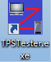  l程控电源  功耗夹具  测试工具 |  |  |  |  | - 工作电压：220V/50Hz  - 单线配置：4台/小车  - UPH：270~330pcs
 |  |  |  |  | 操作人数 | 1人
工艺内容及图片说明
一.产前准备Preparação pré-nata

1.检查仪器周围确定其通风性能良好，仪器散热风扇口无外物阻挡，仪器不可对着摆放；
2.检查仪器各电源及数据接口，确定其已正常连接无松动现象，避免有安全隐患；
3.确保设备/仪器有正常接地，并接地状态良好； 
4.按住主机/程控电源的电源键进行开机，注意界面的显示，开机后注意右下方的网络状态是否正常，如上图示：
5.检查功耗测试夹具的正负极是否接对，正负极之间是否有接电容/电阻防止电流过大；
6.检查功耗夹具绒布是否破损，有破损上报拉长或工程师处理；
1. Verifique ao redor do instrumento se o desempenho da ventilação é bom, se a porta da ventoinha de resfriamento do instrumento não está obstruída por objetos estranhos e se o instrumento não pode ser colocado em frente a ela;
2. Verifique cada fonte de alimentação e interface de dados do instrumento para certificar-se de que tenha sido conectado corretamente e que não haja nenhum fenômeno solto, de modo a evitar riscos potenciais à segurança;
3. Certifique-se de que o equipamento / instrumento esteja devidamente aterrado e em boas condições de aterramento;
4. Pressione e segure o botão liga / desliga da unidade principal / fonte de alimentação controlada por programa para ligar, preste atenção à tela da interface e preste atenção se o status da rede no canto inferior direito é normal após ligar, como mostrado na figura acima:
5. Verifique se os pólos positivo e negativo do dispositivo de teste de consumo de energia estão conectados corretamente, e se existe um capacitor / resistência entre os pólos positivo e negativo para evitar corrente excessiva;
6. Verifique se a flanela do acessório de consumo de energia está danificada, relate o dano ao alongado ou ao engenheiro para lidar com isso

二.测试操作流程2. Processo de operação de teste

1.将手机放置到夹具的固定位置中，再握住把手将探针模块下压，注意顶针是否与主板针点对应无偏位；
2.将对应设备的功耗USB线插入小板USB接口中，注意插紧且不要插歪；
1. Coloque o celular na posição fixa do aparelho e segure a alça para pressionar o módulo da sonda, preste atenção se o dedal corresponde ao ponto do pino da placa-mãe sem deslocamento;
2. Insira o cabo USB de consumo de energia do dispositivo correspondente na interface USB da placa pequena.

3.用鼠标点击工具界面下方“ONLINE：Ready”区域即可开始测试，如右图：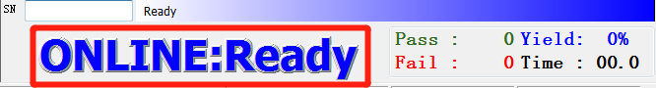
测试PASS（显示绿色）手机流入下一工位；
4.不良品（显示红色）确认报错提示后交叉到其他设备进行复测，操作如上1~3，复测OK流入下一工位，不良做标识打出，注意良品与不良品分开摆放，不良通知维修进行确认；
3. Use o mouse para clicar na área "ONLINE: Pronto" na parte inferior da interface da ferramenta para iniciar o teste, conforme mostrado na imagem à direita:
Teste os fluxos PASSA (exibido em verde) do telefone móvel para a próxima estação;
4. Produto com defeito (exibido em vermelho) depois de confirmar a mensagem de erro, passe para outro equipamento para novo teste, a operação é como 1 ~ 3 acima, teste novamente OK flui para a próxima estação e o produto com defeito é marcado. Preste atenção em o produto bom e o produto defeituoso separadamente Notificar manutenção para confirmação;

三.设备操作注意事项Precauções para operação do equipamento

1.员工打开测试软件后，应先对程控电源进行检查，查看其是否开机再进行测试；
2.夹具在测试前注意检查探针是否有缺失、偏位与氧化等现象，如发现立刻上报拉长或工程师处理；
3.夹具的顶针较为细小脆弱，取放注意将手机用推入与抽出的方式提取，不可直接往上翻取，避免撞歪顶针；
1. Depois de abrir o software de teste, os funcionários devem primeiro verificar a fonte de alimentação controlada por programa para ver se está ligada antes do teste;
2. Antes de testar o acessório, preste atenção para verificar se a sonda está faltando, deslocada ou oxidada. Se for encontrada, relate ao alongado ou engenheiro para lidar com isso imediatamente;
3. O dedal da braçadeira é relativamente pequeno e frágil. Ao pegar e colocar, preste atenção ao método de empurrar e puxar o celular. Não o vire diretamente para evitar bater no dedal;

四.5S/ESD/安全维护Four.5S / ESD / manutenção de segurança

1.正常关闭功耗测试软件，并对电脑与程控电源进行正常关机，不可直接拔电源线或者关闭总闸断电；
2.将功耗测试夹具、功耗测试线、鼠标等一对一摆放整齐，避免摆放混乱影响测试；
3.将静电环卷起放好桌面上，桌面多余的物品或者垃圾进行清理，保持桌面整齐干净；
4.确认设备关闭后，用干毛巾擦拭桌面、显示器、主机上方的灰尘，注意不要直接用湿毛巾擦拭，避免触电；
1. Normalmente desligue o software de teste de consumo de energia e normalmente desligue o computador e a fonte de alimentação controlada por programa.Não desconecte diretamente o cabo de alimentação ou desligue o interruptor principal para cortar a energia;
2. Organize o dispositivo de teste de consumo de energia, linha de teste de consumo de energia, mouse, etc. ordenadamente um a um para evitar a confusão da colocação e afetar o teste;
3. Enrole o anel estático e coloque-o na mesa, limpe o excesso de itens ou lixo na mesa e mantenha a mesa arrumada e limpa;
4. Depois de confirmar que o dispositivo está desligado, limpe a poeira da área de trabalho, monitor e host com uma toalha seca e tome cuidado para não limpar diretamente com uma toalha úmida para evitar choque elétrico

编制  preparado por |  |  | 审核  Análise |  | 批准  aprovar
下一个流程就是顾客，不接受、不制造、不流出不良品是我们大家共同的承诺！
O próximo processo é o cliente, não aceitando, não fabricando e não saindo de produtos defeituosos é nosso compromisso comum!

FORM NO:TRANSSION-QP-DCC-001-02B

